Футбольный мяч звенит в Кожурле.
11 июня 2018 года в Кожурле прошёл районный отборочный турнир по минифутболу посвящённый Дню России и финалу XXI-го чемпионата мира по футболу, матчи которого пройдут на стадионах нашей Родины. В 10-00 на открытие соревнований, под марш Блантера, вышли спортсмены из 6 команд. Прозвучали поздравления Главы Кожурлинского сельсовета Елены Николаевны Нехаевой, тёплые пожелания от организаторов турнира, под звуки Гимна РФ взвился в воздух флаг соревнований. Главный судья турнира Павел Павлович Кращук объявляет состав групп: в первой собрались команды «Арсенал» и «Трактор» из Убинского и хозяева из Кожурлы, во второй жребий соединил футболистов из Убинских «Факела» и СДЮШ и раисинского «Динамо».
Игры начались сразу упорные, без разведки. Спортсмены в основном хорошо знакомы друг с другом, составы у многих сыграны в течение уже многих лет.
Но уже первая игра преподнесла сюрприз: фаворит, хозяева, победители прошлогоднего турнира, с огромным трудом свели свой матч вничью с «Арсеналом», который вёл в счёте после первого тайма 2:0. Только с пенальти удалось пробить вратаря кожурлинцам, причём второй был назначен на последней минуте матча!!!
Также драматически проходили игры и во второй группе: молодые ребята из команды СДЮШ, имея множество голевых моментов, не смогли победить дружную и опытную команду «Динамо» Раисино – ничья 1:1. Это тсчёт, мог бы гореть на воображаемом табло и по окончании матча «Динамо» и «Факела».
В другой группе дерзкий «Арсенал» забив в резких контратаках два мяча в ворота ещё одного фаворита – «Трактора» и не совершив, в этот раз, роковых нарушений у своих ворот вышел из группы в полуфинал.
Прорезалась, тем временем, атакующая игра у «Факела»: три безответных мяча забивают его нападающие в ворота СДЮШ. Молодые футболисты не выдержали напряжения игр на взрослом уровне.
В первой группе, тем временем сошлись в «матче смерти» «заклятые» соперники: «Трактор» устраивала только победа, Кожурла выходила в полуфинал даже в случае ничьи. Игра получилась нервная: забив в самом начале встречи, кожурлинцы старались поймать «Трактор» на контратаку, но развить успех всё не получалось. Убинцы, понимая, что терять им нечего, рисковали, идя в атаку большими силами, но реальных моментов создать не смогли. Игра принимала жесткий характер. Болельщики были в восторге. Итог – нескучные 1:0 в пользу Кожурлы.
Полуфиналы получились просто на загляденье.
В первом раисинское «Динамо» старалось подобрать ключик к воротам «Арсенала» с непробиваемым вратарём. В редкой контратаке наши «канониры» открыли счёт и самоотверженно его защищали. Но настоящим героем был вратарь, который тащил всё. Что только не пробовали динамовцы: прострелы с флангов, удары издали, прорывы с дриблингом и ударом, бесконечные стандарты – вратарь был безупречен. Отстояв свои любимые 1:0, «Арсенал» вышел в финал.
Во втором полуфинале болельщики увидели то за что футбол и стал любимой игрой миллиардов. Кожурлинцы, пожалуй, обладали самой сбалансированной игрой среди участников турнира. Они повели 2:0. «Факел» забивает свой гол. Кожурла быстро восстанавливают комфортную разницу в два мяча. Убинцы, не задолго, до финального свистка забивают второй гол и яростно атакуют, прижав к воротам кожурлинцев. До серии пенальти матч не дошёл: 3:2 – в финале Кожурла.
Матч за третье место стал самым результативным: сохранивший больше сил и желания «Факел» забил пять мячей, на которые динамовцы ответили только одним.
Финал всеми воспринимался, как противостояние форвардов Кожурлы и вратаря «Арсенала». Первый тайм закончился в пользу голкипера: совершив несколько потрясающих сейвов (ликвидировал несколько выходов один на один, царил в воздухе после навесов, вытащил мяч из девятки, после удара практически в упор), он сохранил свои ворота в неприкосновенности. Второй тайм продолжался отчаянными атаками кожурлинцев, принимавшими ближе к финальному свистку даже истерический характер. И в этот момент, совсем крохотную ошибку, допустил вратарь: очередной удар с близкого расстояния был отбит в корпус нападающего противника, который и пропихнул мяч в ворота. Навал на ворота кожурлинцев, на последних секундах, показал что «Арсенал» вполне мог играть и в другой футбол. Но за секунду до свистка, удар со стандарта попал в перекладину и – Кожурла победитель турнира в 2018 году!!!
Приз лучшему нападающему достался Ряковскому Андрею из команды «Факел»,
лучшим защитником был признан кожурлинец Чертков Константин
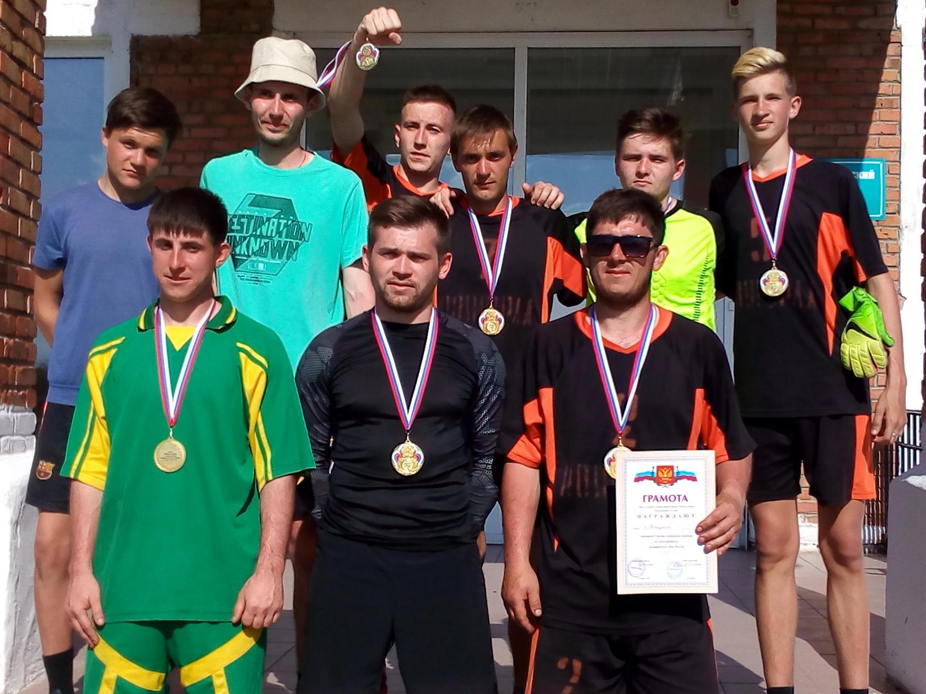

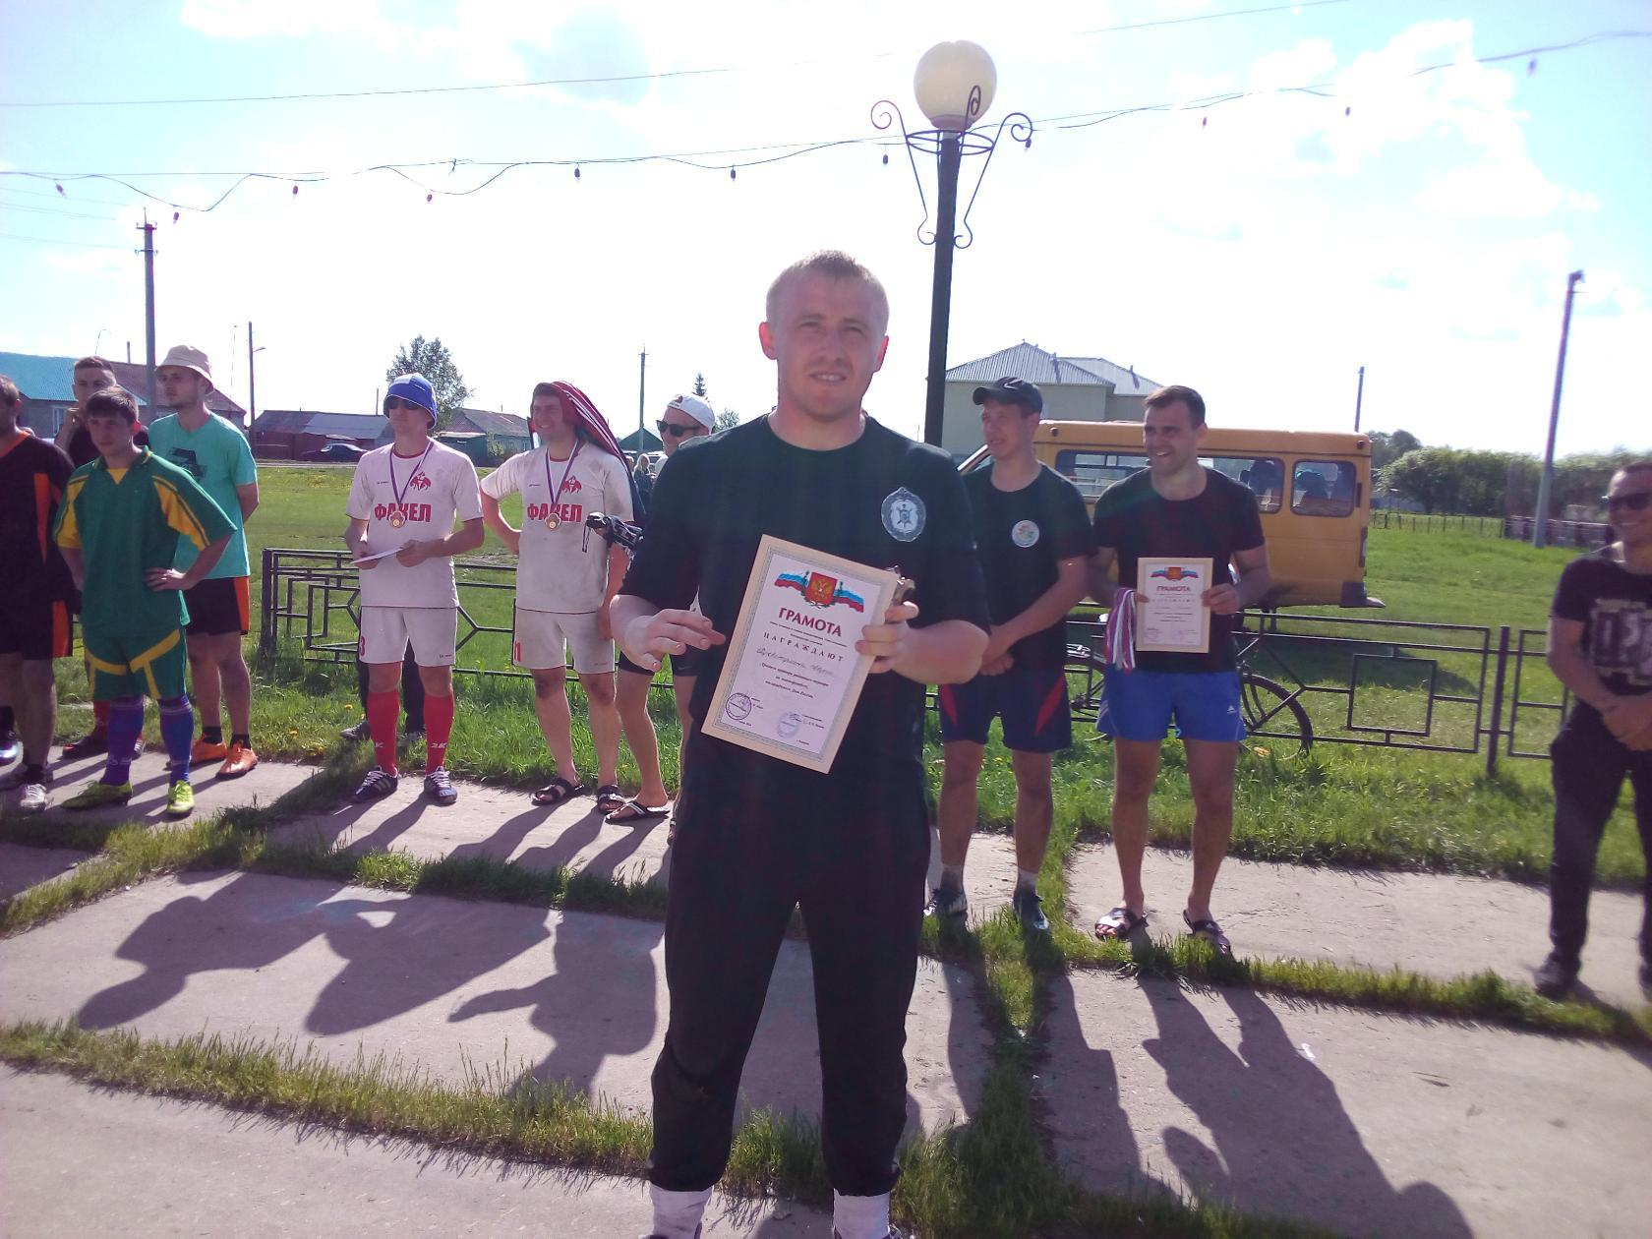
и лучшим вратарём – герой турнира Марс Тухватулин.

Кожурла ждёт продолжения в следующем году.
